基于真实情境问题的小学生数学多元表征学习
——苏教版数学一年级上册“得数是10的加法和相应的减法”教学设计
常州市新北区三井第二实验小学 陈赵贤
一、教学内容
苏教版义务教育教科书数学一年级上册第66-67页。
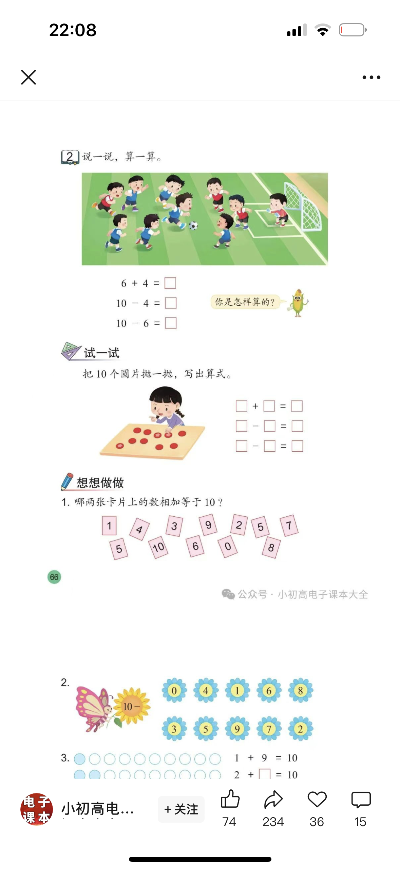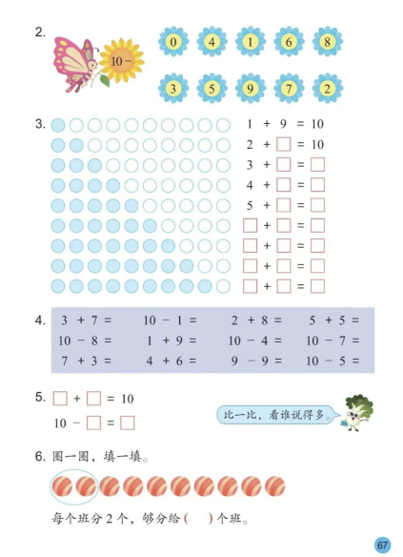
通过校园生活中踢足球的情境引出和是10的加法和相应的减法，让学生说故事，列算式，这里是教材中第一次安排一图三式的教学，与以前不同的地方在于，两个加法本质相同，都是把6人和4人合起来，可以用6+4来计算，也可以用4+6来计算，以后我们可以只写其中的一个，接着提问：你们是怎么算的？引导学生根据10的意义、借助“接着数数”和“倒着数数”算出得数，而本节课的重点是要渗透推算的思想，也要鼓励他们基于加减法的关系进行推算，以发展初步的推理意识。于是我先让学生观察加法算式和减法算式之间有什么联系，加法和减法尽管意义不同，但是两种算法有着内在的关联，所有运算始于加法，加法是减法的基础，减法是加法的逆运算。让学生充分交流后，总结这三个算式中都有相同的数，并用不同颜色的粉笔把相同的数表示出来，然而加法算式中的和在减法中作为被减数，加法算式中的两个加数，在减法算式中可以作为减数或差，再对比两道减法算式，我们可以发现被减数相同，减数和差交换位置，从而引发学生思考我们还可以怎样计算这些算式，这时学生就会想到想加算减，这时我便顺势介绍这就是推算的方法，接着让学生看着一个算式想另一个算式的得数，帮助学生内化推算的方法。
二、学情分析
新教材把认数和计算以及解决问题放在一个单元，本节课是学生认识10以后的内容，本节课的目标是学生能正确、熟练地计算和是10的加法与相应的减法，进一步感受加减法的关系，着重培养学生的数感、计算能力和推理意识。
计数与运算是两个关系紧密的活动，加法运算法则的形成过程可以看作计数或数数过程不断简化的结果。我课前先让学生做手指操《凑十歌》，既是热身，也是帮助学生复习前一节课的知识。
三、教学目标
1. 联系实际情境主动列出加减算式，学会得数是10的加法及10减几的减法，能看图写出一组有联系的加法和减法算式；掌握得数是10的加法和相应减法的口算方法，能正确口算。
2. 经历看图写出加减算式并口算得数的过程，能说明算式表示的含义，发展初步地观察和简单地判断、推理的能力；初步积累看情境写算式和归纳整理、有序记忆算式等方面的活动经验。
3. 体验现实的加减计算问题，获得主动思考、正确列式计算等方面的成功体验，逐步形成主动探究的意识，初步形成学习信心。
四、教学过程
一 、复习导入
前面我们已经学习了9以内的加减法，下面我们来练一组口算，看看你能不能算的又快又对 ，开火车说。前天我们认识了10，猜一猜这节课会学习什么内容?
揭题：今天这节课，我们就一起学习10的加减法。(板书课题)
二 、学习新课
1. 教学例2
出示例2主题图。
谈话：你们喜欢踢足球吗?
提问：在我们的操场上，足球比赛正紧张地进行着，这是足球场的一角。仔细看一看，这些队员可以分成哪两部分?(蓝队和红队)，数一数，蓝队有6人，红队有4人。
如果用一个蓝色圆片表示一个蓝队的小朋友，，那我应该要摆几个蓝色圆片？摆6个蓝色圆片表示蓝队有6人，一个红色圆片表示一个红队的小朋友，摆4个红色圆片表示红队有4人。
你能用三句话讲一个数学故事，并列出算式吗？
预设：蓝队有6人，红队有4人，一共10人，6+4=10
蓝队有4人，红队有6人，一共10人，4+6=10
明确：6+4和4+6都表示把红队、蓝队两个队人数合起来，一共是10人，所以我们写其中一个就可以。那我们就选6+4=10写下来。
一共有10个小朋友，蓝队有 6个小朋友，红队有4个小朋友；10-4=6
一共有10个小朋友， 红队有4个小朋友，蓝队有几个小朋友。10-6=4
明确：从10人里面去掉一个队人数，就剩另一个队人数，可以列出两道减法算式。
提问：你能说一说6+4怎样算吗？
预设：1.在数线上找到6，接着数4个，7，8，9，10。所以6+4=10。
2.想6和4合成10
提问：那10-4和10-6可以怎样算呢？
预设：1.在数线上找到10，往前数4个，9，8，7，6。所以10—4=6。
在数线上找到10，往前数6个，9，8，7，6，5，4。所以10—6=4。
2.因为6+4=10，所以10-4=6，10-6=4
你听明白他的想法了吗？谁能再来说一说？
是啊，因为6+4=10，所以从10中去掉4就是6.也就是10-4=6。
从10中去掉4就是6.也就是10-4=6。
小结：看来要算出减法算式的差，我们既可以借助数线画一画，数一数，也可以想加法算式，推算出减法算式的差。
引导：刚才根据踢球情境图，我们列出了一道加法算式和两道减法算式。仔细观察加法算式的加数、和，减法算式的被减数、减数、差，你有没有发现它们之间有什么联系?
是呀，加法算式的和就是减法算式的被减数，加法算式的两个加数就是减法算式的减数和差，这两个减法算式的减数和差其实只是交换了一下位置。
小结：看来减法算式其实就是用加法算式中的和，减去其中一个加数，等于另一个加数。
所以看着一道加法算式，我们就可以得到2道相关联的减法算式。如果告诉你8+2=10，你能说出两道相关联的减法算式吗？
2.试一试
刚才我们已经写出了两组和10有关的加减法算式，那你还想知道有哪些数字也可以凑成10吗？那我们可以通过下面这个小游戏来探究一下。
在我们热烈的讨论中，足球赛落下了帷幕，蓝队的小朋友赢得了冠军，还收获了10枚徽章，他们用这10个徽章来玩了个游戏，我们一起看着视频了解一下他们是怎么玩的？
师：看懂了吗？他们是怎样分工的？
生：一人抛，一人写算式。
师：真不错，小小年纪总结能力就这么强。是呀，一人抛，一人写，抛完记录好之后可以交换分工，再来一次。请小朋友们拿出学具筐里的10个小圆片，算式记录在学习单上的试一试。开始活动。
展示资源：7+3.1+9交流：他们都数对，写对了吗？你能猜猜他们分别抛出了几个正面，几个反面吗？
出示5个正面，5个反面的资源，老师这里还有一组小朋友抛的结果，你能看着图片直接说出加法算式和减法算式吗？
追问：为什么5+5=10,10-5=5这一组只有两道算式?
预设：因为5和5是相同的数，所以只能写出10-5=5.
评价：看来我们现在可以根据一张图写出对应的加法算式和减法算式，而且这些算式都与10有关。在计算10的加减法时，我们可以在数线上数一数，也可以想加法推算减法。
我们学校的足球队现在也在招募足球队员，你们想加入吗？
但足球教练也给我们设置了5项足球技能闯关，你有信心吗？
下面我们一起来看第一关
三、巩固深化：
1.凑十大守门：
要想踢好球，先要学会怎样守好球门。待会屏幕上会出现很多写着数字的守门员手套，当两只手套上的数加起来等于10的时候，请你立马举起小手，说出相应算式，才能成功接到球，听明白规则了吗？
7，8，6，2，3，7，1，10，4，9，0，5，5
看来我们对10的分与合都非常熟悉了，第一关就这么轻而易举地通过了，我们一起来点亮第一颗星星。小朋友们也可以找到足球小将大闯关的第一关，在格子里画上一颗五角星。
2.射门小能手
屏幕上有几个带数字的足球，请你先仔细看足球上的数字是几，自己快速说一说10-这个数等于几，我们看看谁说的又对又快。开火车说。
10-9=1，在计算10-9=1时你是怎样计算的？（想加算减，根据9+1=10你还能写出哪道减法算式？）
3.足球排排队
在小队员们练习射门后，足球场上的足球都排起了队。你能看明白第一行的圆和算式的意思吗？（涂色1个，空白9个，合起来一共10个）你能数一数，把算式迅速补充完整吗？
出示资源，请你校对一下，他写的都对吗？
仔细观察每个加法算式的加数、和，你有什么发现？同桌互相说一说你的发现。
预设：第一个加数越来越大，第二个加数越来越小。
引导：第一个加数怎样变大的？第二个加数怎样变小的？
明确：它们的得数都是10,而加号前面的数从1开始依次增加1,加号后面的数从9开始依次减少1。
仔细观察一下第一个算式和最后一个算式，第二个算式和最后第二个算式有什么发现？
预设：0+10和10+0，1+9和9+1加数交换了位置。
引导：所以看到1+9=10就可以想到它的好朋友9+1=10，看到2+8=10就可以想到它的好朋友8+2=10，看到3+7=10就可以想到7+3=10，看到4+6=10就可以想到6+4=10，看到5+5=10？是呀，5+5=10加数互换位置也是一样的，所以只有它自己。所以其中有4组算式的加数是一样的，只是互换了位置，看来虽然这里有9个算式，其实我们只需要记住其中的5个。
4.除了刚才我们训练的技能，要想在足球场上有持久的精彩表现，我们还需要有耐力，下面我们一起来跑道上进行耐力大比拼。（学习单）
核对。10-7怎样算？
同学们的想法真是多种多样，可以借助数线，也可以想加法算推算减法。
全部正确的小朋友冲老师挥挥手。看来大部分小朋友不光有耐力，还有清醒的头脑呀，有错误的小朋友迅速调整一下自己
5.下面就是足球教练给大家的最后一关，器材管理我最强。
这里有一些足球，数一数，10个足球，每班分两个，可以分给几个班？
A.不圈B圈，他们的答案都对吗？他们有什么不同，你更喜欢哪一位小朋友的做法？
小结：看来要把一些物体按每份几个来分一分的时候，我们可以圈一圈，数一数分成来几份。
这样，我们就可以点亮最后一颗星星啦，恭喜小朋友们顺利通过足球教练的闯关游戏，成为足球队的正式队员。掌声送给自己！
四、全课总结
提问：这节课学习了什么?10的加减法可以用哪些方法来算出得数?
可以借助数线，画一画算一算，也可以加法算式和减法算式进行推算。
希望小朋友们在学习和体育锻炼中都敢于挑战自己，成为一名勇敢自信的小学生。
【设计意图：本教学设计旨在通过校园生活中踢足球的情境，引出和是10的加法和相应的减法，首次引入“一图三式”的教学方法。通过让学生观察加法算式和减法算式之间的联系，理解加法和减法的内在关联，即加法是减法的基础，减法是加法的逆运算。通过不同颜色的粉笔标注相同的数，帮助学生直观地理解加法中的和在减法中作为被减数，加法中的加数在减法中作为减数或差。通过对比两道减法算式，引导学生发现被减数相同，减数和差交换位置，进而引发学生思考“想加算减”的推算方法。这一设计不仅帮助学生掌握基本的加减法运算，还渗透了推算的思想，鼓励学生基于加减法的关系进行推理，培养初步的推理意识，为后续数学学习奠定基础。】
- 板书设计

六、内容结构体系
基于真实情境问题的小学生数学多元表征学习内容结构体系表
教学内容 | 苏教版义务教育教科书数学一年级上册第66-67页。
课程标准 | 1.通过数学的眼光，可以从现实世界的客观现象中发现数量关系与空间形式，形成对数学的好奇心与想象力，逐步养成从数学角度观察现实世界的意识与习惯。通过数学思维，能够探究自然现象或现实情境所蕴含的数学规律，经历数学“再发现”的过程。通过数学的语言，可以简约、精确地描述自然现象和日常生活中的数量关系和空间形式，经历用数学语言表达现实世界中的简单数量关系与空间形式的过程。  2.第一学段“内容要求”之“数与运算”：在实际情境中感悟并理解数的意义，了解运算的意义，感悟运算之间的关系，形成初步的符号意识、数感、运算能力和推理意识。
课标分解 | 1.通过具体情境（如校园踢足球）让学生理解加减法的实际意义，掌握得数是10的加法和相应的减法运算，培养数感和运算能力。  2.通过引导学生观察加法与减法之间的关系，渗透“想加算减”的推算思想，培养初步的推理能力。  3.通过“一图三式”的教学，帮助学生建立加减法的数学模型，理解运算之间的内在联系。
 | 例题改编 | 习题创造 | 作业设计
真实情境问题 |  | 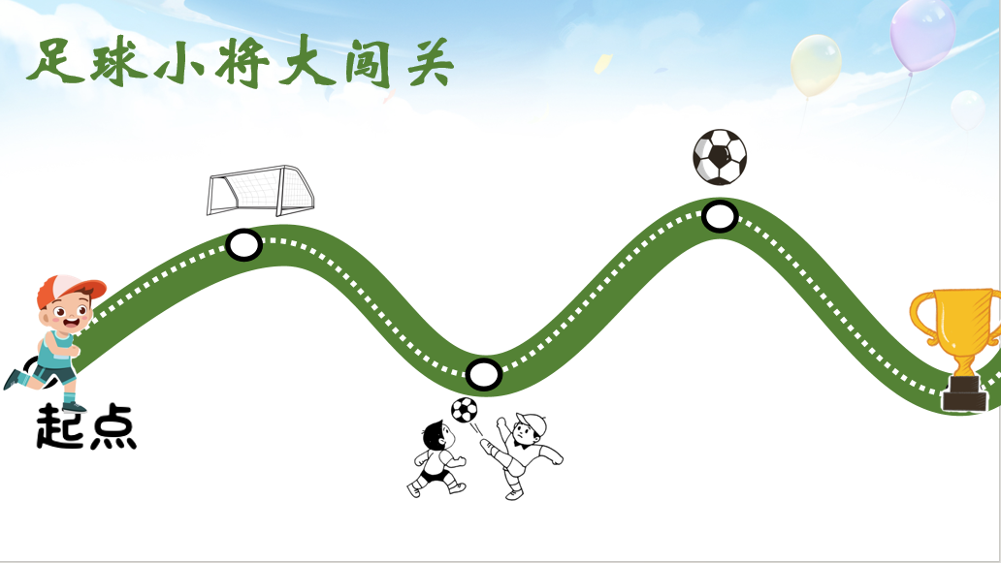 | 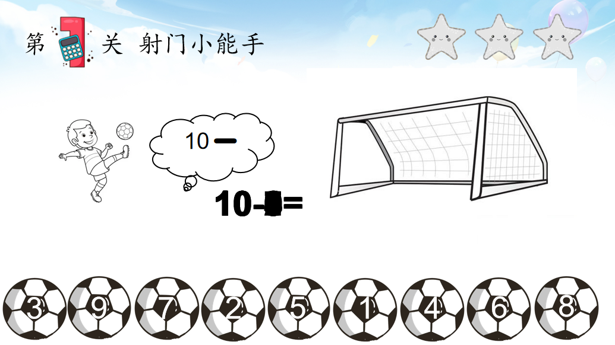
多元表征学习路径设计 | - 动作表征+言语表征→图像表征  第一层：动作表征分一分+言语表征分出的结果。  第二层：动作表征+言语表征转译为图像表征，在数线上数一数。  2.图像表征+言语表征→符号表征  用算式表示表示加减法，探究3个算式之间的联系，即符号表征。  3.动作表征→符号表征  动作表征→图像表征  动作表征→言语表征  总结这三个算式中都有相同的数，并用不同颜色的粉笔把相同的数表示出来，然而加法算式中的和在减法中作为被减数，加法算式中的两个加数，在减法算式中可以作为减数或差，再对比两道减法算式，我们可以发现被减数相同，减数和差交换位置，从而引发学生思考我们还可以怎样计算这些算式，这时学生就会想到想加算减 | 徽章游戏，我们一起看着视频了解一下他们是怎么玩的？  师：看懂了吗？他们是怎样分工的？  生：一人抛，一人写算式。  师：真不错，小小年纪总结能力就这么强。是呀，一人抛，一人写，抛完记录好之后可以交换分工，再来一次。请小朋友们拿出学具筐里的10个小圆片，算式记录在学习单上的试一试。开始活动。  展示资源：7+3.1+9交流：他们都数对，写对了吗？你能猜猜他们分别抛出了几个正面，几个反面吗？  出示5个正面，5个反面的资源，老师这里还有一组小朋友抛的结果，你能看着图片直接说出加法算式和减法算式吗？  追问：为什么5+5=10,10-5=5这一组只有两道算式?  预设：因为5和5是相同的数，所以只能写出10-5=5.  评价：看来我们现在可以根据一张图写出对应的加法算式和减法算式，而且这些算式都与10有关。在计算10的加减法时，我们可以在数线上数一数，也可以想加法推算减法。 | 要想踢好球，先要学会怎样守好球门。待会屏幕上会出现很多写着数字的守门员手套，当两只手套上的数加起来等于10的时候，请你立马举起小手，说出相应算式，才能成功接到球，听明白规则了吗？  7，8，6，2，3，7，1，10，4，9，0，5，5  看来我们对10的分与合都非常熟悉了，第一关就这么轻而易举地通过了，我们一起来点亮第一颗星星。小朋友们也可以找到足球小将大闯关的第一关，在格子里画上一颗五角星。
多元表征学习流程图 | 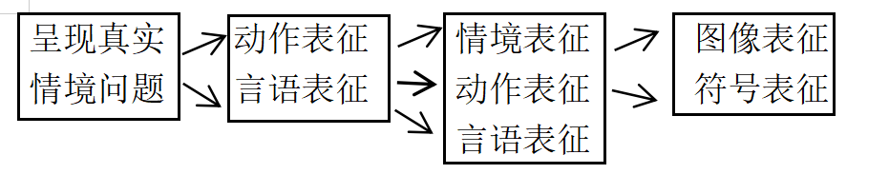  说明：动作表征+言语表征回忆旧知；转译成图像表征后方便聚焦对比，突出平均分的外延内涵。图像表征+言语表征为转译成符号表征做铺垫，重在形成概念；最后的动作表征与符号表征、图像表征、言语表征的转译重在理解余数和除数的关系。 | 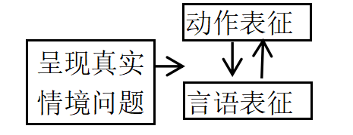  说明：结合真实情境，动作表征+图像表征+言语表征丰富对概念的认识；老师的示范引领需要言语、符号表征进行组合，方能更好地实现数学的抽象。 | 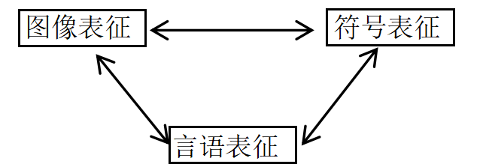  说明：言语表征，用动作表征+图像表征+符号表征的转译。
多元表征学习模型 | 